**RELAÇÃO ENTRE SANEAMENTO E DOENÇAS DIARREICAS AGUDAS: EDUCAÇÃO AMBIENTAL E SEU PAPEL FUNDAMENTAL NO AUXÍLIO À PREVENÇÃO DE DOENÇAS.**

Francisco Rodrigo Cunha do Rego¹; Érica Joziélen Cunha da Silva²; Joyce Torres de Souza³; Maria Josiérika Cunha da Silva⁴; Fernanda Carneiro Romagnoli⁵

¹ Discente de graduação em biologia. UFRA. franciscorodrigocunha@gmail.com

2 Discente de graduação em biologia. UFRA. erica.silva.hope1@gmail.com

3 Discente de graduação em biologia. UFRA. joycetorresdesouza.2015@gmail.com

4 Discente de graduação em medicina. UFPA. josierika17@gmail.com

5 Doutora docente de biologia. UFRA. fcarneiroromagnoli@gmail.com

**RESUMO**

Doenças diarreicas agudas (DDAs) são síndromes causadas por diferentes agentes etiológicos, como bactérias, vírus, parasitas e agentes não infecciosos, como a intolerância a algumas substâncias. No Brasil, a diarreia aguda é uma das principais patologias responsáveis pelo desequilíbrio das condições de saúde que caracterizam a população infantil brasileira. Existem diferenças nos números de casos de DDAs de acordo com as regiões do Brasil. Diversas medidas podem contribuir para a prevenção das DDAs, entre elas, medidas de saneamento, como a melhoria da qualidade da água consumida, destino adequado dos resíduos, higiene pessoal e alimentar, manter hábitos saudáveis para a superação dos fatores de risco e o cuidado com/em locais de uso coletivo, tais como nas escolas. Há a necessidade de integrar educação e saúde, utilizando esta junção para proporcionar benefícios à comunidade. O uso de ferramentas metodológicas alternativas auxilia na estimulação e facilitação do aprendizado. O objetivo deste trabalho foi sensibilizar uma comunidade escolar a respeito das causas e medidas preventivas de doenças diarreicas agudas e a importância do saneamento básico através de recursos pedagógicos alternativos. Optou-se por utilizar uma maquete interativa e um jogo didático. Utilizou-se como instrumento de avaliação um questionário com questões objetivas, simples e diretas. Ficou claro que os percentuais de acerto relacionados do tema aumentaram consideravelmente para todas as questões após a aplicação dos métodos. Com estes resultados, entende-se que os alunos foram sensibilizados a respeito dos métodos preventivos às DDAs. No entanto, para ocorrer mudança de comportamentos e melhora na qualidade de vida, na prática, é necessário haver um maior engajamento da comunidade escolar (incluindo pais) e de órgãos governamentais. A temática das doenças diarreicas ainda é repassada de maneira deficitária para os alunos de Ensino Fundamental.

**Palavras-chave:** Educação. Ferramentas alternativas. Saúde**.**

**Área de Interesse do Simpósio**: Saúde pública.

**1.INTRODUÇÃO**

As doenças diarreicas agudas (DDAs) continuam sendo uma das principais causas de óbitos em nível mundial, especialmente relacionada à mortalidade infantil. Anualmente, morrem em torno de dois milhões de crianças no mundo por conta de complicações de infecções de quadros diarreicos (NASCIMENTO et al., 2013). As DDAs são definidas pelo Ministério da Saúde (2014) como uma síndrome causada por diferentes agentes etiológicos, como bactérias, vírus, parasitas e agentes não infecciosos, como a intolerância a algumas substâncias como, por exemplo, o glúten ou pela ingestão demasiada de alguns alimentos. Sua manifestação predominante é o aumento do número de evacuações, com fezes aquosas ou de pouca consistência. As formas podem variar desde leves até graves, com desidratação e distúrbios eletrolíticos, sendo classificadas basicamente em dois tipos: a diarreia aquosa (perda de grande quantidade de água) e a **diarreia sanguinolenta (**presença de sangue nas fezes).

Cerca de um milhão e oitocentas mil vidas poderiam ser salvas anualmente (mais de 90% dos casos), uma vez que a diarreia pode ser prevenida ou tratada (FAÇANHA; PINHEIRO, 2005). Estimativas de 2000 a 2003 mostraram que a diarreia estava entre as seis causas que explicavam 73% das 10,6 milhões de mortes em crianças menores de cinco anos no mundo (VASCONCELOS; BATISTA FILHO, 2008).

No Brasil, a diarreia aguda é caracterizada como uma das principais patologias responsáveis pelo desequilíbrio das condições de saúde que caracterizam a população infantil brasileira, mas que aflige também indivíduos de outras idades, sendo a responsável por mais de 600 mil internações distribuídas por todas as faixas etárias da população (PEREIRA; CABRAL, 2008; CÉSAR, 2006). Identificou-se com um estudo realizado por Benício e Monteiro (2000) que há diferenças nos casos de DDA de acordo com as regiões do Brasil, evidenciando que nas regiões Norte e Nordeste, ocorreriam entre três e quatro episódios de diarreias anuais em menores de cinco anos, enquanto no Sul do país a frequência baixava para 1,4 casos.

Diversas medidas podem contribuir para a prevenção das DDAs, entre elas estão pontos centrais de saneamento, como a melhoria da qualidade da água consumida, destino adequado de lixo e dejetos, controle de insetos vetores, higiene pessoal e alimentar**,** manter hábitos saudáveis para a superação dos fatores de risco e o cuidado com/emlocais de uso coletivo, tais como as escolas (MINISTÉRIO DA SAÚDE, 2014).

Neste contexto, surge o grande papel de realizar a integração entre educação e saúde, utilizando esta junção para proporcionar benefícios à comunidade. Partindo deste princípio, Estevam (2016) aborda a produção do documento ESCOLA PROMOTORA DA SAÚDE, de 2007 pela Organização Mundial da Saúde (OMS), que reconhece a relação que existe entre os dois setores, visto que uma boa saúde apoia um aprendizado proveitoso e vice-versa. As práticas educacionais bem aplicadas levarão as pessoas a adquirirem os conhecimentos para prevenção e, assim, será evidenciado o valor da orientação pedagógica para a conscientização da população (HAESBAERT et al., 2009).

Em paralelo, há a importância de se buscar a inserção de ferramentas metodológicas alternativas a fim de ocorrer uma estimulação e facilitação do aprendizado de conteúdo, buscando-se métodos que incluam o educando como agente ativo. O interesse dos alunos tende a aumentar quando há atividades dinâmicas nas quais sua participação seja maior e constante (SANTOS; GUIMARÃES, 2010). Há inúmeros recursos alternativos que podem ser utilizados nas mais variadas situações encontradas nas escolas. Para abordar a relação entre saneamento e transmissão de DDAs, optamos por criar uma maquete interativa e um jogo didático.

Dentro deste contexto, identificamos que o tema das DDAs e do saneamento é de fundamental importância para o Brasil, devendo ser abordados mais diretamente com crianças em fase escolar, pois podem disseminar as informações apreendidas para sua família, de modo a favorecer a incorporação de melhores hábitos que previnam a transmissão das DDAs. Neste sentido o objetivo do trabalho foi sensibilizar alunos de Ensino Fundamental a respeito das causas e medidas preventivas de doenças diarreicas agudas e a importância do saneamento básico através de recursos pedagógicos (maquete interativa e jogo da memória).

**2.METODOLOGIA**

**Área de estudo**

O trabalho foi desenvolvido na Escola Estadual de Ensino Fundamental e Médio Osvaldo Cruz, localizada no município de Capitão Poço, Pará.

Capitão Poço é um município brasileiro do estado do Pará (Figura 1) composto por área rural e área urbana, possuindo como área total 2.900 km². Possui população em torno de 52.839 pessoas, com renda média mensal de 1,5 salários mínimos por trabalhador formal. A economia tem predomínio da Agricultura, Pecuária, Silvicultura e comércio. A porcentagem de domicílios com esgotamento sanitário adequado é de 3,3% e o de vias públicas com urbanização adequada (presença de bueiro, calçada, pavimentação e meio-fio) é de 4,2% não possui rede de esgoto e ocorrem 17,2 internações por mil habitantes com casos de diarreia, ocupando a 8ª posição de 144 municípios no estado e 89ª de 5570 no país (IBGE, 2010).

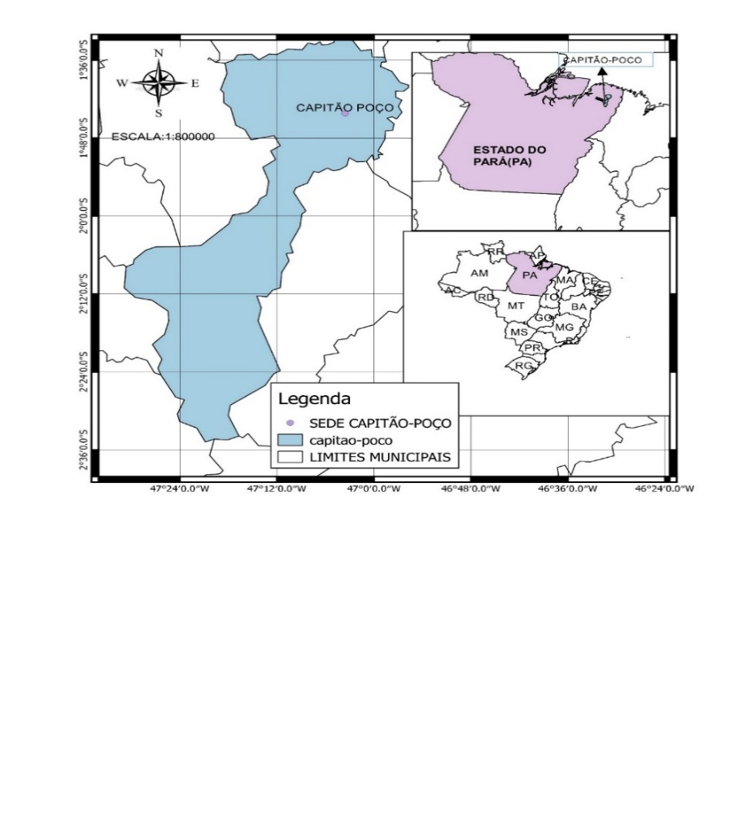Figura 1: Mapa de localização do município de Capitão Poço.

Fonte: elaborada pelos autores, 2018.

**Período e Público-alvo**

Foram realizadas oficinas com turmas de 6° ano, 7° ano, 8°ano e 9° ano do Ensino Fundamental que ocorreram nos meses de maio e junho de 2018, todas em dois turnos (manhã e tarde), sendo 160 a quantidade total de alunos que participaram.

**Material pedagógico utilizado**

**1−Jogo da memória**

O jogo da memória (figura 2) é aplicado visando repassar de maneira simples aos educandos alguns conceitos básicos, necessários para que posteriormente se tenha uma maior eficácia na aplicação da maquete interativa. Trata-se de um jogo cooperativo, em que a turma toda deverá colaborar para se chegar ao objetivo final.

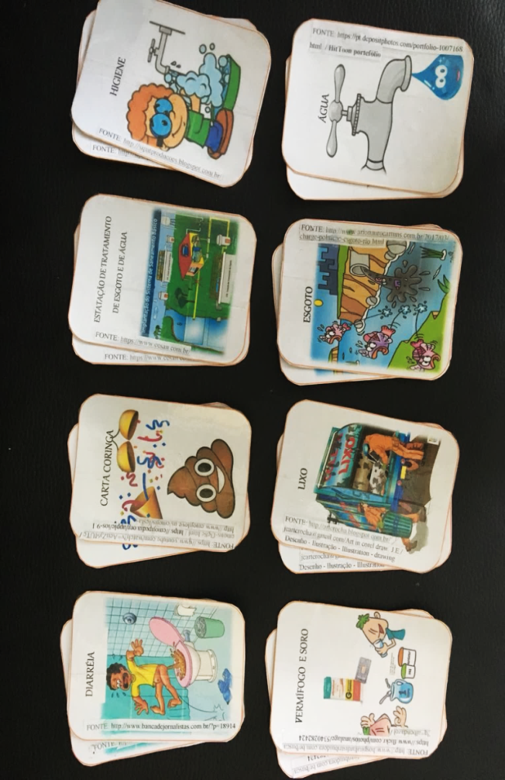Figura 2 - Par de cartas do jogo da memória.

Fonte: arquivo pessoal, 2018.

**2-Maquete interativa**

A utilização da maquete (Figura 3) possibilita a interação entre os educandos e educadores, principalmente por ocorrer a troca espacial das peças que compõem a maquete, ocorrendo troca de ideias e de experiências. Além disso, buscou-se utilizar materiais recicláveis na confecção da maquete, a fim de minimizar os gastos, e também para estimular o hábito da reutilização de materiais.

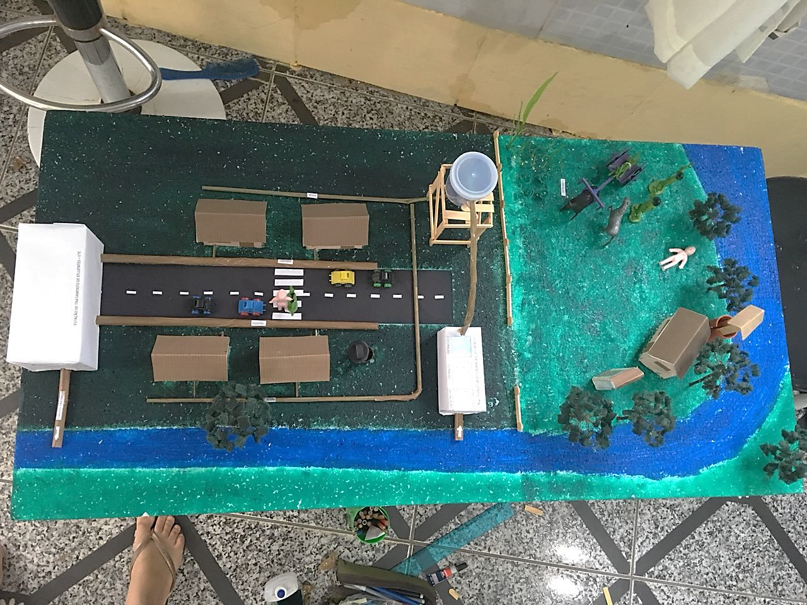Figura 3 – Maquete mostrando área urbana e rural.

Fonte: arquivo pessoal, 2018.

**Coleta de dados**

Foi utilizado como avaliação do projeto um questionário com questões objetivas, simples e diretas a fim de avaliar conceitos e definições acerca dos temas abordados O questionário foi aplicado aos alunos antes e após a explanação e utilização dos materiais didáticos, a fim de identificar se houve ou não eficácia no método ensino-aprendizado dos alunos.

## 

## **Análise e tabulamento dos resultados (questionários)**

Com a realização das oficinas na Escola Osvaldo Cruz foram obtidos 320 questionários. Para o tabulamento e para a análise em porcentagem das respostas foi utilizado o software Microsoft Excel na versão 2010.

**3.RESULTADOS E DISCUSSÃO**

Ao analisar os questionários foram encontrados os seguintes resultados:

|  |  |  |  |  |  |  |  |  |  |  |  |  |  |  |  |  |  |  |  |  |  |  |  |  |  |  |  |  |  |
| --- | --- | --- | --- | --- | --- | --- | --- | --- | --- | --- | --- | --- | --- | --- | --- | --- | --- | --- | --- | --- | --- | --- | --- | --- | --- | --- | --- | --- | --- |
| Tabela 1: análise da porcentagem de respostas **consideradas acertadas** das perguntas contidas nos questionários com alunos do 7° ano da manhã e tarde da escola Osvaldo Cruz, 2018.   |  |  |  |  |  | | --- | --- | --- | --- | --- | | PERGUNTAS SOBRE OS TEMAS | **Manhã** (7° ano) | | **Tarde** (7° ano) | | | **Antes**  Acertos em porcentagem (%) | **Depois**  Acertos em porcentagem (%) | **Antes**  Acertos em porcentagem  (%) | **Depois**  Acertos em porcentagem  (%) | | 1. CLASSIFICAÇÃO DAS DDAS | 23,00 | 26,92 | 20,83 | 72,73 | | 2. CONCEITO DE DESINTERIA | 19,23 | 65,38 | 33,33 | 63,64 | | 4. O QUE É ETE E O QUE É ETA? | 15,38 | 50,00 | 45,83 | 68,18 | | 5. O QUE O SANEAENTO BÁSICO PODE TRAZER DE BENEFÍCIOS PARAA POPULAÇÃO | 65,38 | 80,77 | 37,50 | 45,45 | |

Fonte: elaborada pelos autores, 2018.

Foi separada a resposta de dois estudantes da escola antes da oficina para a pergunta “a diarreia pode ser classificada como?” Um respondeu “somente persistente” e o outro respondeu acertadamente “aguda, persistente e crônica”, e duas respostas da pergunta “o que é ETE e ETA?” Um respondeu “estação de triagem de escola e estação de triagem de ambiente” e outro respondeu acertadamente “estação de tratamento de água e estação de tratamento de esgoto”, e posteriormente as oficinas ambos os estudantes responderam corretamente a estas perguntas, correspondendo às expectativas dos pesquisadores.

De acordo com os resultados da Tabela 1, ficou claro que antes e após a explanação do material os percentuais de acerto (considerados por conceitos encontrados na literatura citada) aumentaram consideravelmente para todas as questões, o que confirma as alegações de JACOB et. al (2009): “O aprendizado significativo só é alcançado através de alternativas que despertem o interesse dos alunos”. Dallabona e Mendes (2004), também confirmaram que o lúdico é significativo para a criança poder conhecer, compreender e construir seus conhecimentos, tornar-se cidadã deste mundo, ser capaz de exercer sua cidadania com dignidade e competência.

Foi compreendido que por meio desta metodologia de ensino os alunos conseguiram compreender este assunto complexo, conseguindo melhorar seu rendimento nas respostas do questionário, com isso pode-se afirmar como Souza e Faria (2011), que a ausência de maquetes e modelos nas aulas traz prejuízos ao aprendizado.

Assim, é válido o incentivo aos professores para buscarem trabalhar mais com recursos alternativos, uma vez que despertam maior interesse dos alunos (SANTOS; GUIMARÃES, 2010),bem como buscar que os próprios educandos apresentem seus próprios interesses, assim o processo de ensino será facilitado.

Com esses resultados entende-se que os alunos foram sensibilizados a respeito dos métodos preventivos das DDAs. Embora adote-se essa concepção no presente estudo, ressalvamos que uma intervenção educativa, por si só, não garante mudança de comportamentos e melhora na qualidade de vida, devido às questões socioculturais e econômicas envolvidas (COSCRATO et al., 2010) Para isto ocorrer é necessário haver um maior engajamento dos pais e de outros órgãos do governo, visto que é necessário mudar situações tidas como “normais”.

Tabela 2**:** Porcentagem de acertos à pergunta “Qual a forma de descontaminação na água?” com alunos do 7° ano da manhã e tarde da escola Osvaldo Cruz, 2018.

|  |  |  |  |  |  |  |
| --- | --- | --- | --- | --- | --- | --- |
|  |  | Ferver | Clorar | Expor ao sol | Duas opções | Três opções |
| 7°ano manhã | Antes | 12% | 16% | 20% | 25% | 27% |
| Depois | 8% | 14% | 11% | 30% | 37% |
| 7° ano tarde | Antes | 15% | 16% | 18% | 18,5% | 32,5% |
| Depois | 13% | 10% | 12% | 25,5% | 39,5% |

Fonte: elaborada pelos autores, 2018

Os dados contidos na Tabela 2 permitem reafirmar os resultados da Tabela 1, pois a porcentagem dos alunos que responderam dois ou três métodos para descontaminação aumentou consideravelmente depois das oficinas, evidenciando as inúmeras maneiras de tornar a água própria ao consumo humano, com o propósito de repassar esta informação de diversidade de técnicas conhecidas aos alunos.

Ao longo deste estudo e por meio da observação participada, foi identificado a ocorrência de adversidades que atrapalham o processo de ensino como, por exemplo, a falta de um sistema de refrigeração, fator prejudicial as turmas da tarde. Além disso, por vezes são encontrados alunos com grande diferença de idade na mesma turma e quantidade exagerada de alunos por turma.

Ainda, foi perceptivo que a temática das DDAs é repassada de maneira deficitária para os alunos de Ensino Fundamental, não conseguindo demonstrar a grande importância de se possuir hábitos saudáveis, sendo benéficos tanto para a saúde humana, quanto para o meio ambiente.

**4.CONSIDERAÇÕES FINAIS**

Demonstrou-se que metodologias alternativas para o ensino de crianças e adolescentes apresentaram resultados positivos em relação ao aumento de respostas corretas sobre os temas abordados, principalmente para a assimilação de conhecimento, e que também funciona como método para sensibilizar as crianças e adolescentes com relação a prevenção das doenças diarreicas, sabendo que para haver uma mudança na prática de costumes e situações maléficas para saúde humana, é necessária uma maior integração por parte de pais, alunos, escola e Estado.

**REFERÊNCIAS**

Benício M.H.A., Monteiro C.A. Tendência secular da doença diarréica na cidade de São Paulo (1984- 1996). **Ver. Saúde Pública**; 34:83-90, 2000.

CÉSAR, M.L.V.S.; **Doença diarreica aguda: aspectos epidemiológicos e vigilância no município de Avaré, interior do Estado de São Paulo**, dissertação (mestrado)- Faculdade de Saúde Pública, Universidade de São Paulo, São Paulo, 2006.

COSCRATO, G.; COELHO PINA, J.; FALLEIROS DE MELLO, D. Utilização de atividades lúdicas na educação em saúde: uma revisão integrativa da literatura. **Acta Paulista de Enfermagem**, v. 23, n. 2, 2010.

DALLABONA, S.R.; MENDES, S. M. S. O lúdico na educação infantil: jogar, brincar, uma forma de educar. **Revista de divulgação técnico-científica do ICPG**, v. 1, n. 4, p. 107-112, 2004.

SANTOS, A. B.; GUIMARÃES, C. R. P.. A utilização de jogos como recurso didático no ensino de zoologia. **Revista electrónica de investigación en educación en ciencias**, v. 5, n. 2, p. 52-57, 2010.

ESTEVAM, L. S.; **Diarreia aguda: um olhar para a prevenção e educação em saúde de escolares da comunidade canafistula do município de Girau de – Alagoas**; trabalho de conclusão de curso(especialização), Universidade Federal de Alfenas, 2016.

FAÇANHA, M. C.; PINHEIRO, A. C.; Comportamento das doenças diarreicas agudas em serviços de saúde de Fortaleza, Ceará, Brasil, entre 1996 e 2001; **Cad. Saúde Pública**, Rio de Janeiro, 21(1):49-54, jan-fev, 2005.

HAESBAERT, T. C. et al.; Avaliação do impacto de uma intervenção educativa na ocorrência de enteroparasitoses em escolares no município de Jundiaí, SP; **Perspectivas Médicas** 20(2): 10 15, 2009.

IBGE- Instituto Brasileiro de Geografia e Estatística – cidades Capitão Poço/PA – **Censo 2010**. Disponível em: https://cidades.ibge.gov.br/brasil/pa/capitao-poco/panorama Acesso em: 14 de outubro de 2017.

JACOB, R.S.; MAGALHÃES, B.L.E.; SOUZA, L.F.C.; PEDROSO, Silvia, H.S.P.; BARROS, M.D.M.. **O ensino de protozoários para portadores de necessidades** **especiais- deficiências visuais.**Artigo.Belo Horizonte.PUC MG.pp.13, 2009.

MINISTÉRIO DA SAÚDE, **Projeto diarreia: informações técnicas**, 2014. Disponível em: http://portalsaude.saude.gov.br/index.php/o-ministerio/principal/leia-mais-o-ministerio/652-secretaria-svs/vigilancia-de-a-a-z/doenca-diarreica-aguda-dda/l2doenca-diarreica-aguda-dda/11139-informacoes-tecnicas-dda. Acesso em: 13 de outubro de 2017.

NASCIMENTO, V. S. F. et al. Epidemiologia de doenças diarreicas de veiculação hídrica em uma região semiárida brasileira. **ConScientiae Saúde**, v. 12, n. 3, 2013.

SOUZA, P.F de; FARIA, J.C.N.M. A Construção e Avaliação de Modelos Didáticos para o Ensino de Ciências Morfológicas–Uma Proposta Inclusiva e Interativa. **Enciclopédia Biosfera, Centro Científico Conhecer-Goiânia**, v. 7, n. 13, p. 1557, 2011.

PEREIRA, I.V.; CABRAL,I.E.; Diarreia aguda em crianças menores de um ano : subsídio para o delineamento do cuidar. Esc. Anna Nery, **Ver. Enferm**.; 12 (2): 224 – 9, junho de 2008.

VASCONCELOS, M. J. O. B.; BATISTA FILHO, M.; Doenças diarreicas em menores de cinco anos no Estado de Pernambuco: prevalência e utilização de serviços de saúde; **Ver. Bras. Epidemiol**, 11(1): 128-38, 2008.